Para la ejecución de los programas en cada uno de los puntos es necesario crear un entorno virtual en la raíz del proyecto con el comando **python -m venv venv**

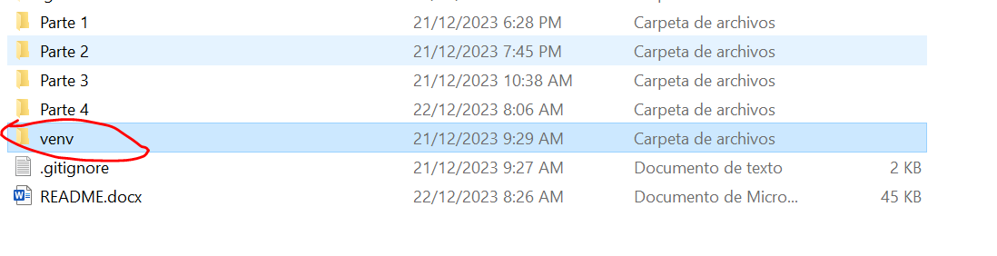

En un CMD nos ubicamos en la carpeta donde está el proyecto y activamos el entorno virtual con el comando **.\venv\Scripts\activate** e instalamos las librerías con los siguientes comandos:

* **Pip install openpyxl**
* **Pip install pandas**
* **Pip install fastapi**
* **Pip install uvicorn**
* **Pip install paramico**
* **Pip install sparky_bc**

Para ejecutar la parte 1 de la prueba se deben cargar las bases **Obligaciones_clientes.xlsx** y **tasas_productos.xlsx** a la LZ por medio de SAS ejecutando el código del archivo **Codigo SAS.txt** (**nota:** debemos **cambiar \\SBMDEBPSGF02C\FILE_VSPC_MEDIOS_DE_PAGO\** por la ruta Windows donde estén ubicados los archivos) y después procedemos a ejecutar los SQLs del archivo Codigo SQL.sql y con esto quedan creadas las dos tablas requeridas en este punto en la zona de proceso.

Para ejecutar la parte 2 de la prueba se debe ejecutar en el CMD del entorno virtual el comando **python ".\Parte 2\Codigo.py"** y con esto generamos dos bases en Excel con los mismos resultados de las tablas creadas SQL anteriores.

Para ejecutar la parte 3 en el CMD nos ubicamos en la carpeta "Parte 3" con el comando **cd "Parte 3"** y ejecutamos el comando **uvicorn main:app** y a continuación ingresamos la clave de conexión a la LZ que se nos solicitará en pantalla. Después en un navegador podemos ingresar estas dos URLS para consumir cada uno de los endpoints sugeridos para la API.

<http://127.0.0.1:8000/productos-by-id?id=1081648945>

<http://127.0.0.1:8000/valor-final?id=1081578976>

Para la parte 4 en el video de YouTube se explica su funcionamiento.

https://youtu.be/Zl-peRwtDug